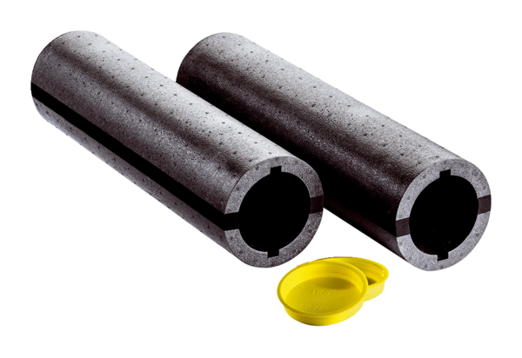Комплект для монтажа в стену без отделки Duo A-SRКомплект поставки: 1 штукАссортимент: К
Номер артикула: 0095.0332Изготовитель: MAICO

